SỞ GD & ĐT  Mã đề: 132  TỈNH BẠC LIÊU  THPT CHUYÊN BẠC LIÊU  (Đề thi có 40 câu / 4 trang) | ĐỀ THI THỬ THPT QUỐC GIA LẦN 1 NĂM 2017  Môn: KHOA HỌC TỰ NHIÊN – HÓA HỌC  Thời gian làm bài: 50 phút, không kể thời gian phát đề

Cho biết nguyên tử khối của các nguyên tố :
H =1; C = 12; N = 14; O = 16; Na = 23; Mg = 24; Al = 27; S =32; Cl = 35,5; K = 39; Ca = 40; Cr = 52;
Fe = 56; Cu = 64; Zn = 65; Ag = 108; Ba=137.

Câu 1: “Khi đun nóng protein với dung dịch …(1)… và dung dịch …(2)… hay nhờ xúc tác của …(3)…, các liên kết peptit trong phân tử protein bị phân cắt dần, tạo thành các chuỗi …(4)… và cuối cùng thành hỗn hợp các …(5)….” . Điền từ thích hợp vào các chỗ trống trong câu trên:
 | (1) | (2) | (3) | (4) | (6)
Câu A. | axit | bazơ | enzim | oligopeptit | amino axit
Câu B. | bazơ | axit | enzim | polipeptit | amino axit
Câu C. | axit | bazơ | enzim | oligopeptit | α- amino axit
Câu D. | bazơ | axit | enzim | polipeptit | α- amino axit
Câu 2: Dãy gồm các kim loại được xếp theo chiều tính khử tăng dần là
A. Cu, Zn, Al, Mg B. Mg, Cu, Zn, Al C. Cu, Mg, Zn, Al D. Al, Zn, Mg, Cu
Câu 3: Chất nào sau đây tác dụng với dung dịch NaOH sinh ra glixerol
A. Glucozơ B. Metyl axetat C. Triolein D. Saccarozơ
Câu 4: Phát biểu nào sau đây đúng ?
A. Để khử mùi tanh của cá người ta dùng muối ăn. B. Đipeptit có 2 liên kết peptit.
C. Isopropanol và N-metylmetanamin có cùng bậc. D. Anilin có tính bazơ yếu và làm xanh quỳ tím ẩm.
Câu 5: Hỗn hợp X gồm Al, Fe₂O₃ và Cu có số mol bằng nhau. Hỗn hợp X tan hoàn toàn trong dung dịch
A. NaOH (dư) B. HCl (dư) C. AgNO₃ (dư) D. NH₃ (dư)
Câu 6: Hòa tan hoàn toàn 5,6 gam kim loại M trong dung dịch HNO₃ đặc ,nóng dư thu được 3,92 lít khí NO₂ (đktc) là sản phẩm khử duy nhất . Vậy M là
A. Cu B. Pb C. Fe D. Mg
Câu 7: Thuốc thử dùng để phân biệt FeCl₂ và FeCl₃ là dung dịch
A. NaOH B. H₂SO₄ loãng. C. Cu(NO₃)₂ D. K₂SO₄.
Câu 8: Ion kim loại X khi vào cơ thể vượt mức cho phép sẽ gây nguy hiểm với sự phát triển cả về trí tuệ và thể chất con người. Ở các làng nghề tái chế ăcqui cũ, nhiều người bị ung thư, trẻ em chậm phát triển trí tuệ, còi cọc vì nhiễm độc ion kim loại này. Kim loại X ở đây là:
A. Đồng. B. Magie. C. Sắt. D. Chì.
Câu 9: Polime nào sau đây là polime tổng hợp ?
A. Thủy tinh hữu cơ Plexiglas. B. Tinh bột.
C. Tơ visco. D. Tơ tằm.
Câu 10: Để sản xuất nhôm trong công nghiệp người ta thường
A. Điện phân dung dịch AlCl₃. B. Cho Mg vào dung dịch Al₂(SO₄)₃.
C. Cho CO dư đi qua Al₂O₃ nung nóng. D. Điện phân Al₂O₃ nóng chảy có mặt criolit.
Câu 11: Trong không khí ẩm, các vật dụng bằng đồng bị bao phủ bởi lớp gỉ màu xanh. Lớp gỉ đồng là
A. (CuOH)₂.CuCO₃. B. CuCO₃. C. Cu₂O. D. CuO.
Câu 12: Hỗn hợp X gồm glyxin và lysin. Cho m gam X tác dụng hoàn toàn với dung dịch NaOH dư, thu được dung dịch Y chứa (m + 6,6) gam muối. Mặt khác nếu cho m gam X tác dụng hoàn toàn với dung dịch HCl, thu được dung dịch Z chứa (m + 14,6) gam muối. Giá trị của m là
A. 36,7. B. 49,9. C. 32,0. D. 35,3.
Câu 13: Cho 200 ml dung dịch Al₂(SO₄)₃ 0,5M tác dụng với 200 gam dung dịch NaOH thu được 11,7 gam kết tủa trắng. Nồng độ dung dịch NaOH đã dùng là
A. 9% B. 12% C. 13% D. Phương án khác
Câu 14: Điện phân dung dịch chứa 23,4 gam muối ăn (với điện cực trơ, màng ngăn xốp), thu được 2,5 lít dung dịch có pH=13. Phần trăm muối ăn bị điện phân là
A. 62,5%. B. 65%. C. 70%. D. 80%.
Câu 15: Khi làm thí nghiệm với HNO₃ đặc nóng thường sinh ra khí NO₂. Để hạn chế tốt nhất khí NO₂ thoát ra gây ô nhiễm môi trường người ta nút ống nghiệm bằng bông tẩm dung dịch nào sau đây
A. Cồn B. Giấm ăn C. Muối ăn D. Xút
Câu 16: Thực hiện các thí nghiệm sau ở nhiệt độ thường:
(a) Cho bột Al vào dung dịch NaOH. (b) Cho bột Fe vào dung dịch AgNO_{3.}
(c) Cho CaO vào nước. (d) Cho dung dịch Na₂CO₃ vào dung dịch CaCl₂.
Số thí nghiệm có xảy ra phản ứng là
A. 4. B. 2. C. 3. D. 1.
Câu 17: Trong các loại hạt gạo, ngô, lúa mì … có chứa nhiều tinh bột, công thức phân tử của tinh bột là:
A. (C₆H₁₂O₆)_{n} B. (C₁₂H₂₂O₁₁)_{n} C. (C₆H₁₀O₅)_{n} D. (C₁₂H₂₄O₁₂)_{n}
Câu 18: Hòa tan hoàn toàn 15,4 gam hỗn hợp Mg và Zn trong dung dịch HCl dư thấy có 0,6 gam khí H₂ bay ra. Khối lượng muối tạo thành trong dung dịch là
A. 35,7 gam B. 36,7 gam C. 53,7gam D. 63,7 gam
Câu 19: X, Y, Z đều có công thức phân tử là C₃H₆O₂. Trong đó: X làm quì tím hóa đỏ. Y tác dụng với dung dịch NaOH nhưng không tác dụng với Na kim loại. Z tác dụng được Na và cho được phản ứng tráng gương.
Tổng số đồng phân cấu tạo thỏa mãn của X, Y, Z là:
A. 3 B. 6 C. 4 D. 5
Câu 20: Cho các phát biểu sau:
(a) Trong bảng tuần hoàn các nguyên tố hóa hóa học, crom thuộc chu kỳ 4,nhóm VIB.
(b) Các oxit của crom đều là oxit bazơ
(c) Trong các hợp chất, số oxi hóa cao nhất của crom là +6.
(d) Trong các phản ứng hóa học, hợp chất crom(III) chỉ đóng vai trò chất oxi hóa.
(e) Khi phản ứng với khí Cl₂ dư, crom tạo ra hợp chất crom (III).
Trong các phát biểu trên những phát biểu đúng là:
A. (a), (c) và (e) B. (a), (b) và (e) C. (b), (d) và (e) D. (b), (c) và (e).
Câu 21: Dãy các chất nào dưới đây đều phản ứng được với Cu(OH)₂ ở điều kiện thường
A. Etylen glicol, glixerol và ancol etylic. B. Glixerol, glucozơ và etyl axetat.
C. Glucozơ, glixerol và saccarozơ D. Glucozơ, glixerol và metyl axetat.
Câu 22: Trong số các kim loại Al, Zn, Fe, Ag. Kim loại nào không tác dụng được với O₂ ở nhiệt độ thường
A. Ag B. Zn C. Al D. Fe
Câu 23: Cho các phát biểu sau:
(1) Glucozơ, fructozơ và mantozơ đều có khả năng tham gia phản ứng tráng bạc.
(2) Saccarozơ, mantozơ, tinh bột và xemlulozơ đều bị thủy phân khi có axit H₂SO₄ (loãng) làm xúc tác.
(3) Tinh bột và xenlulozơ đều được tạo thành trong cây xanh nhờ quá trình quang hợp.
(4) Glucozơ, fructozơ và mantozơ đều có khả năng hòa tan Cu(OH)₂ thành dung dịch màu xanh.
Phát biểu đúng là
A. (1) và (4). B. (1), (2) và (4) C. (1), (2) và (3) D. (1), (2), (3) và (4)
Câu 24: Kim loại nào sau đây có thể tác dụng với nước ở điều kiện thường tạo ra dung dịch làm xanh giấy quỳ tím là
A. Be B. Ba C. Zn D. Fe
Câu 25: Cho thí nghiệm như hình vẽ:
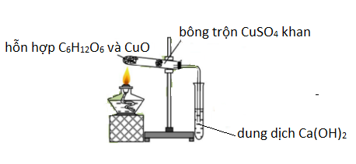
Thí nghiệm trên dùng để định tính nguyên tố nào có trong glucozơ
A. Cacbon. B. hiđro và oxi. C. Cacbon và hiđro. D. Cacbon và oxi.
Câu 26. Nhận định nào sau đây là sai
A. Kim loại natri, kali tác dụng được với nước ở điều kiện thường, thu được dung dịch kiềm
B. Sục khí CO₂ vào dung dịch natri aluminat, thấy xuất hiện kết tủa keo trắng.
C. Sắt là kim loại nhẹ, có tính dẫn điện, dẫn nhiệt tốt, đặc biệt có tính nhiễm từ.
D. Nhôm tác dụng được với dung dịch natri hiđroxit.
Câu 27: Đốt cháy hoàn toàn m gam C₂H₅NH₂ thu được sản phẩm gồm H₂O, CO₂ và 1,12 lít khí N₂ (đktc). Giá trị của m là
A. 18,0. B. 9,0. C. 4,5. D. 13,5.
Câu 28: Cho sơ đồ sau :
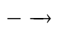 X 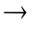 X₁ PE
M
Y Y₁ Y₂ thuỷ tinh hữu cơ
Công thức cấu tạo của X là
A. CH₂=CHCOOCH=CH₂. B. CH₂=C(CH₃)COOCH₂CH₃
C. C₆H₅COOCH₂CH₃. D. CH₂=CHCOOCH₂CH₂CH₃.
Câu 29: Nhận xét nào sau đây không đúng
A. Các kim loại kiềm đều có nhiệt độ nóng chảy rất cao.
B. Các nguyên tử kim loại kiềm đều có cấu hình electron lớp ngoài cùng là ns¹.
C. Các kim loại kiềm đều có tính khử mạnh.
D. Các kim loại kiềm đều mềm và nhẹ.
Câu 30: Trong thành phần của gang, nguyên tố chiếm hàm lượng cao nhất là
A. Mn. B. S. C. Si. D. Fe.
Câu 31: Cho 0,10 mol Ba vào dung dịch chứa 0,10 mol CuSO₄ và 0,12 mol HCl. Sau khi các phản ứng xảy ra hoàn toàn, lọc lấy kết tủa nung ở nhiệt độ cao đến khối lượng không đổi thu được m gam chất rắn. Giá trị của m là
A. 12,52 gam. B. 31,3 gam. C. 27,22 gam. D. 26,5 gam.
Câu 32: Hỗn hợp X gồm 3 chất : CH₂O₂, C₂H₄O₂, C₄H₈O₂. Đốt cháy hoàn toàn một lượng hỗn hợp X, thu được 0,8 mol H₂O và m gam CO₂. Giá trị của m là
A. 17,92. B. 70,40. C. 35,20. D. 17,60.
Câu 33: Cho dung dịch NaOH vào dung dịch muối clorua X, lúc đầu thấy xuất hiện kết tủa màu trắng hơi xanh, sau đó chuyển dần sang màu nâu đỏ. Công thức của X là
A. FeCl₂. B. CrCl₃. C. MgCl₂. D. FeCl₃.
Câu 34: Hỗn hợp X gồm Al và kim loại M (trong đó số mol M lớn hơn số mol Al). Hòa tan hoàn toàn 1,08 gam hỗn hợp X bằng 100 ml dung dịch HCl thu được 0,0525 mol khí H₂ và dung dịch Y. Cho dung dịch Y tác dụng với dung dịch AgNO₃ dư thu được 17,9375g chất rắn. Biết M có hóa trị II trong muối tạo thành, nhận xét nào sau đây đúng
A. Nồng độ dung dịch HCl đã dùng là 1,05M.
B. Kim loại M là sắt (Fe).
C. Thành phần % về khối lượng của mỗi kim loại trong X là 50%.
D. Số mol kim loại M là 0,025 mol.
Câu 35: Thổi khí CO đi qua ống sứ đựng m gam Fe₂O₃ nung nóng. Sau phản ứng thu được m₁ gam chất rắn Y gồm 4 chất. Hoà tan hết chất rắn Y bằng dung dịch HNO₃ dư, thu được 0,448 lít khí NO (sản phẩm khử duy nhất, đo ở điều kiện chuẩn) và dung dịch Z. Cô cạn dung dịch Z thu được (m₁ + 16,68) gam muối khan. Giá trị của m là :
A. 16,0 gam. B. 12,0 gam. C. 8,0 gam. D. 4 gam.
Câu 36: Thực hiện phản ứng nhiệt nhôm m gam hỗn hợp X gồm Al và Fe₃O₄ đến khi phản ứng hoàn toàn thu được hỗn hợp Y (biết Fe₃O₄ chỉ bị khử về Fe). Chia Y thành hai phần:
- Phần 1: cho tác dụng với dung dịch NaOH dư thu được 0,15 mol H₂, dung dịch Z và phần không tan T. Cho toàn bộ phần không tan T tác dụng với dung dịch HCl dư thu được 0,45 mol H₂.
- Phần 2: cho tác dụng với dung dịch HCl thu được 1,2 mol H₂.
Giá trị của m là
A. 164,6. B. 144,9. C. 135,4. D. 173,8.
Câu 37: Cho hỗn hợp A gồm 2 chất hữu cơ mạch hở X, Y (chỉ chứa C, H, O và M_{X} < M_{Y}) tác dụng vừa đủ với 200 ml dung dịch NaOH 1M, thu được 0,2 mol một ancol đơn chức và 2 muối của hai axit hữu cơ đơn chức, kế tiếp nhau trong dãy đồng đẳng. Mặt khác đốt cháy 20,56 gam A cần 1,26 mol O₂ thu được CO₂ và 0,84 mol H₂O. Phần trăm số mol của X trong A là
A. 20%. B. 80%. C. 40%. D. 75%.
Câu 38: Dung dịch X gồm 0,02 mol Cu(NO₃)₂ và x mol HCl. Khối lượng Fe tối đa phản ứng được với dung dịch X là 5,6 gam (biết NO là sản phẩm khử duy nhất NO₃⁻). Thể tích khí thu được sau phản ứng là
A. 0,672 lít B. 2,24 lít C. 1,12 lít D. 1,344 lít
Câu 39: Đun nóng m gam hỗn hợp X gồm glyxin và alanin thu được m₁ gam hỗn hợp Y gồm các đipeptit mạch hở. Nếu đun nóng 2m gam X trên thu được m₂ gam hỗn hợp Z gồm các tetrapeptit mạch hở. Đốt cháy hoàn toàn m₁ gam Y thu đuợc 0,76 mol H₂O; nếu đốt cháy hoàn toàn m₂ gam Z thì thu được 1,37 mol H₂O. Giá trị của m là
A. 24,74 gam B. 24,60 gam C. 24,46 gam D. 24,18 gam
Câu 40: Đốt cháy hoàn toàn 4,03 gam triglixerit X bằng một lượng oxi vừa đủ, cho toàn bộ sản phẩm cháy hấp thụ hết vào bình đựng nước vôi trong dư thu được 25,5 gam kết tủa và khối lượng dung dịch thu được giảm 9,87 gam so với khối lượng nước vôi trong ban đầu. Mặt khác, khi thủy phân hoàn toàn 8,06 gam X trong dụng dịch NaOH (dư) đun nóng, thu được dung dịch chưa a gam muối. Giá trị của a là
A. 4,87. B. 9,74. C. 8,34. D. 7,63.

----------HẾT----------

PHÂN TÍCH - HƯỚNG DẪN GIẢI
ĐỀ THI THỬ THPT CHUYÊN BẠC LIÊU LẦN 1

Câu 1: Chọn D.
- Khi đun nóng protein với dung dịch …bazơ… và dung dịch …axit… hay nhờ xúc tác của …enzim…, các liên kết peptit trong phân tử protein bị phân cắt dần, tạo thành các chuỗi …polipeptit… và cuối cùng thành hỗn hợp các …α-amino axit….
Câu 2: Chọn A.
Câu 3: Chọn C.
- Glucozơ, saccarozơ không tác dụng với NaOH.
- Metyl axetat tác dụng với NaOH: 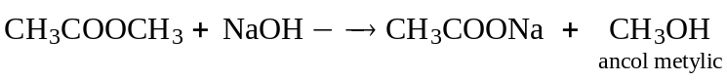
- Triolein tác dụng với NaOH:
Câu 4: Chọn C.
A. Sai, Trong mùi tanh của cá là hỗn hợp các amin (nhiều nhất là trimetylamin) và một số chất khác, chính vì vậy người ta dùng giấm ăn (thành phần có chứa CH₃COOH) để khử mùi tanh của cá trước khi nấu.
B. Sai, Đipeptit thì chỉ có 1 liên kết peptit.
C. Đúng, Bậc của ancol chính là bậc của nguyên tử cacbon liên kết với nhóm –OH trong khi bậc của amin được tính bằng số nguyên tử hiđro bị thay thế trong NH₃ bởi các gốc hiđrocacbon.
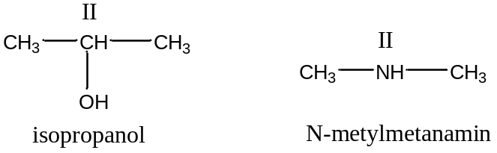
D. Sai. Anilin (C₆H₅NH₂) có tính bazơ yếu và không làm xanh quỳ tím ẩm.
Câu 5: Chọn B.
- Gọi số mol mỗi chất trong X là 1 mol.
• Hòa tan X vào NaOH dư thì chỉ có Al tan trong Fe₂O₃ và Cu không tan.
• Hòa tan X vào HCl dư: 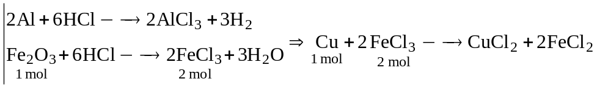
Hỗn hợp tan hoàn toàn trong dung dịch HCl dư.
• Hòa tan X vào AgNO₃ dư thì Al và Cu tan trong khi Fe₂O₃ không tan.
• Hòa tan X vào NH₃ (dư) thì không có chất nào tan.
Câu 6: Chọn A.
- Gọi n và a lần lượt là hóa trị và số mol của M
-
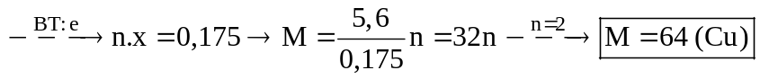
Câu 7: Chọn A.
Thuốc thử | FeCl₂ | FeCl₃
NaOH | Tạo kết tủa trắng xanh | Tạo kết tủa nâu đỏ
H₂SO₄ loãng, Cu(NO₃)₂, K₂SO₄ | Không hiện tượng
Câu 8: Chọn D.
- Chì là một kim loại mềm, nặng, độc hại và có thể tạo hình. Chì có màu trắng xanh khi mới cắt nhưng bắt đầu xỉn màu thành xám khí tiếp xúc với không khí. Chì dùng trong xây dựng, ắc quy chì, đạn, và là một phần của nhiều hợp kim. Chì có số nguyên tố cao nhất trong các nguyên tố bền.
- Khi tiếp xúc ở một mức độ nhất định, chì là chất độc đối với động vật cũng như con người. Nó gây tổn thương cho hệ thần kinh và gây ra rối loạn não. Tiếp xúc ở mức cao cũng gây ra rối loạn máu ở động vật. Giống với thủy ngân, chì là chất độc thần kinh tích tụ trong mô mềm và trong xương.
Câu 9: Chọn A.
Câu 10: Chọn D.
- Phương trình điện phân Al₂O₃ nóng chảy: 2Al₂O₃ 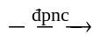 4Al + 3O₂
Câu 11: Chọn A.
Câu 12: Chọn A.
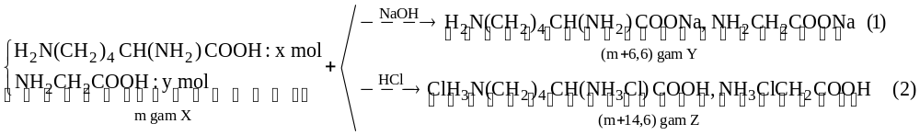- Áp dụng phương pháp tăng giảm khối lượng ta có hệ sau:
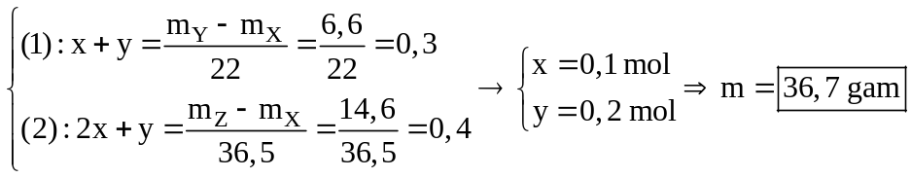
Câu 13: Chọn D.
- Trường hợp 1: Al₂(SO₄)₃ dư
+ Ta có:
- Trường hợp 2: Al(OH)₃ bị hòa tan một phần
+ Ta có:
Vậy có 2 giá trị thỏa mãn.
Câu 14: Chọn A.
- Dung dịch sau điện phân có pH = 13 tức là [OH⁻] = 0,1 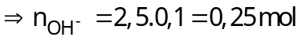
- Phương trình điện phân: 2NaCl + 2H₂O 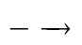 2NaOH + Cl₂ + H₂
0,25 0,25
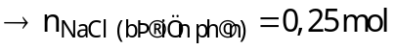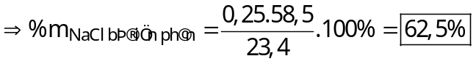
Câu 15: Chọn D.
- Để hạn chế khí NO₂ bị thoát ra khỏi môi trường thì dung dịch dùng để loại bỏ khí phải phản ứng được với khí và tạo sản phẩm không gây độc hại cho môi trường. Do đó trong quá trình làm thí nghiệm người ta dùng bông tẩm dung dịch kiềm (xút) để hạn chế tốt nhất khí NO₂ theo phương trình sau:
2NO₂ + 2NaOH NaNO₃ + NaNO₂ + H₂O
Câu 16: Chọn A.
Câu 17: Chọn C.
Câu 18: Chọn B.
- Ta có: m_{muối} = m_{kim loại} + 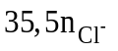 với 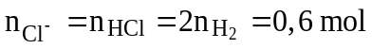 ⇒ m_{muối} = 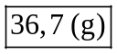
Câu 19: Chọn D.
- X làm quỳ tím hóa đỏ nên X chứa chức axit cacboxylic –COOH ⇒ X có 1 đồng phân là C₂H₅COOH.
- Y tác dụng với NaOH nhưng không tác dụng với Na nên Y chứa chức este –COO– ⇒ Y có 2 đồng phân là HCOOC₂H₅ và CH₃COOC₂H₅.
- Z tác dụng được Na và cho được phản ứng tráng gương nên Z chứa đồng thời 2 nhóm chức ancol –OH và anđehit –CHO ⇒ Z có 2 đồng phân là HOCH₂CH₂CHO, HOCH(CH₃)CHO.
Vậy tổng số đồng phân của X, Y, Z là 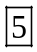 đồng phân.
Câu 20: Chọn A.
(a) Đúng, Cấu hình Cr (Z=24): [Ar] 3d⁵4s¹ ⇒ Cr nằm ở ô 24, chu kì 4, nhóm VIB.
(b) Sai, CrO là oxit bazơ ; Cr₂O₃ là oxit lưỡng tính ; CrO₃ là oxit axit.
(c) Đúng, Các hợp chất của CrO₄²⁻ và Cr₂O₇²⁻ số oxi hóa cao nhất của Cr là +6.
(d) Sai, Trong các phản ứng hóa học, hợp chất crom(III) vừa đóng vai trò chất oxi hóa vừa đóng vai trò là chất khử.
(e) Đúng, Phương trình: 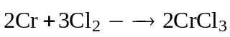
Vậy phát biểu đúng là 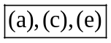
Câu 21: Chọn C.
Vậy các chất tác dụng được với Cu(OH)₂ ở nhiệt độ thường là:
Glucozơ: C₆H₁₂O₆ | Etylen glycol: C₂H₄(OH)₂ | Glixerol: C₃H₅(OH)₃ | Saccarozơ: C₁₂H₂₂O₁₁
Câu 22: Chọn A.
- Hầu hết các kim loại đều tác dụng với O₂ trừ Ag, Au, Pt.
Câu 23: Chọn B.
(3) Sai, Trong quá trình quang hợp của cây xanh có tạo thành tinh bột từ CO₂, H₂O nhờ ánh sáng mặt trời
6nCO₂ + 5nH₂O 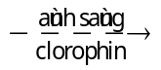 (C₆H₁₀O₅)_{n} + 6nO₂
Vậy các phát biểu đúng là 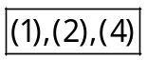
Câu 24: Chọn B.
Vậy khi cho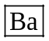tác dụng với H₂O tạo thành dung dịch Ba(OH)₂ làm quỳ tím hóa xanh.
Câu 25: Chọn C.
Câu 26: Chọn C.
A. Đúng, Phương trình: 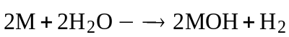 (M là Na, K)
B. Đúng, Phương trình: 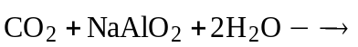 Al(OH)_{3↓ trắng keo} + NaHCO₃
C. Sai, Fe là kim loại nặng có màu trắng hơi xám, có tính dẫn điện, dẫn nhiệt tốt, đặc biệt có tính nhiễm từ.
D. Đúng, Phương trình:
Câu 27: Chọn C.
Câu 28: Chọn B.
- Các phản ứng xảy ra:
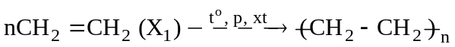 (P.E)
(thủy tinh hữu cơ)
Câu 29: Chọn A.
Câu 30: Chọn D.
Câu 31: Chọn D.
- Kết tủa của BaSO₄: 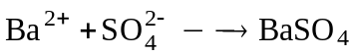
mol: 0,1 0,1 → 0,1
Kết tủa của Cu(OH)₂: 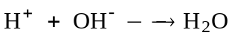 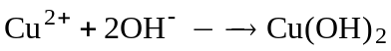
mol: 0,12 → 0,12 mol: 0,1 0,08 → 0,04
- Nung m_{rắn} =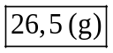
Câu 32: Chọn C.
- Khi đốt cháy hỗn hợp X luôn thu được 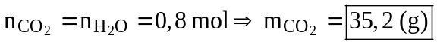
Câu 33: Chọn A.
- Quá trình: 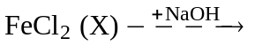Fe(OH)_{2↓ trắng xanh}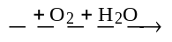Fe(OH)_{3↓ nâu đỏ}
Câu 34: Chọn C.
- Áp dụng phương pháp chặn khoảng giá trị như sau :
+ Nếu X chỉ chứa Al ta có: 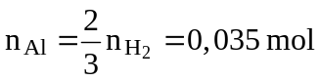⇒ M_{X} = 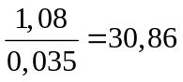
+ Nếu X chỉ chứa M ta có: 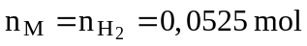⇒ M_{X} = 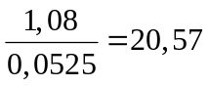
- Kết hợp 2 giá trị: 20,57 < M_{X} < 30,86 ⇒ M là Mg. Khi đó: 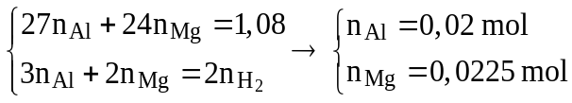
- Xét dung dịch Y: 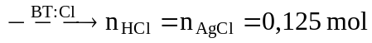 và 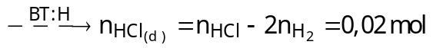
Câu A. Sai, Nồng độ HCl cần dùng là: 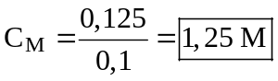
Câu B. Sai, Kim loại M là Mg
Câu C. Đúng, Thành phần % về khối lượng của mỗi kim loại trong X là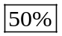
Câu D. Sai, Số mol kim loại M là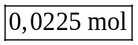
Câu 35: Chọn C.
- Quá trình: 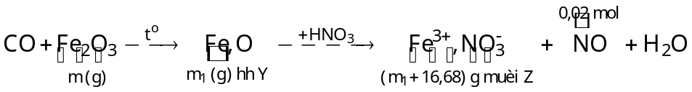
- Ta có: n_{e nhận} = (1)
mà 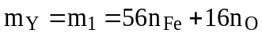 thay m₁ vào (1) suy ra: n_{O} = 0,12 mol
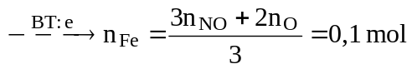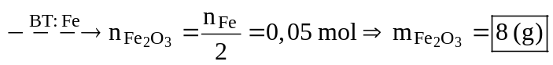
Câu 36: Chọn B.
- Quá trình: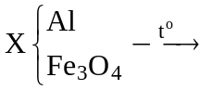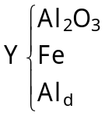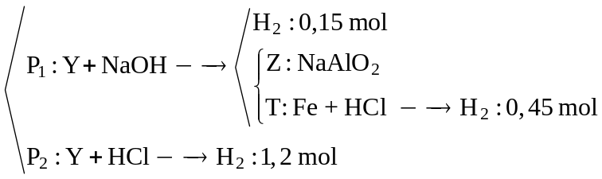
- Phương trình: 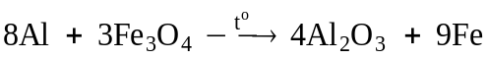
- Phần 1: 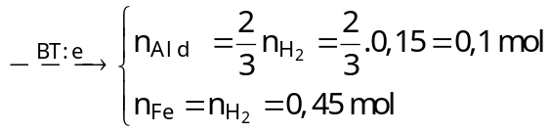 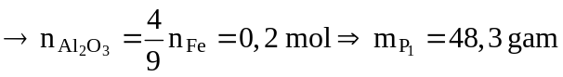
- Phần 2: 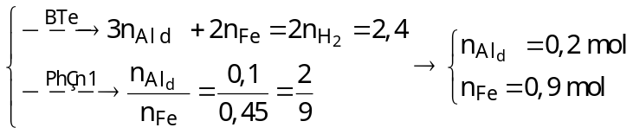
- Nhận thấy:
Câu 37: Chọn B.
- Vì 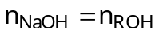 và hỗn hợp thu được chứa hai muối của hai axit hữu cơ nên hỗn hợp A chứa 2 este đơn chức, mạch hở có số C liên tiếp nhau.
- Khi đốt 20,56 gam A, ta có: 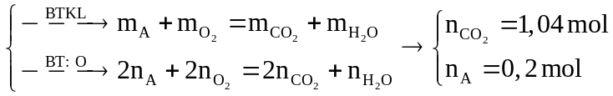
- Ta có: 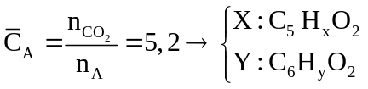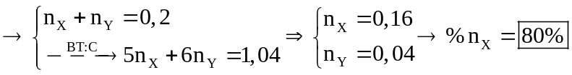
Câu 38: Chọn D.
Sự oxi hóa | Sự khử
Fe → Fe²⁺ + 2e  0,1 → 0,2  (vì lượng Fe phản ứng tối đa nên Fe chuyển lên Fe²⁺) | 4H⁺ + NO₃⁻ + 3e → NO + 2H₂O  0,16 ← 0,04 → 0,12 → 0,04  Cu²⁺ + 2e → Cu  0,02 → 0,04  2H⁺_{(dư)} + 2e → H₂
Câu 39: Chọn A.
- Trùng ngưng m (g) hỗn hợp X: 2C_{n}H_{2n+1}O₂N 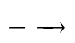 C_{2n}H_{4n}O₃N₂ (Y) + H₂O
mol: a 0,5a
+ Đốt m₁ (g) Y thu được: 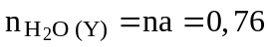 (1)
- Trùng ngưng 2m (g) hỗn hợp X: 4C_{n}H_{2n+1}O₂N C_{4n}H_{8n - 2} O₅N₄ (Z) + 3H₂O
mol: 2a 0,5a
+ Đốt m₂ (g) Z thu được: 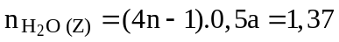 (2)
- Lập tỉ lệ 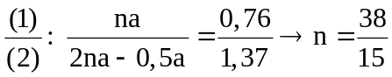 . Thay n vào (1) ta tính được: a = 0,3 mol
⇒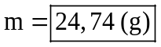
Câu 40: Chọn C.
- Gọi a là số mol trong 4,03 gam X. Khi đốt cháy 4,03 gam X, ta có: 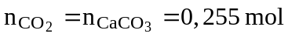
mà
- Lại có:
- Trong 8,06 gam X có: 